راهنماي مشاهده استفاده از پروفايل دانشجويي

آدرس سايت دانشكده : p-zanjan.tvu.ac.ir

Reg.tvu.ac.irآدرس سايت آموزشي :

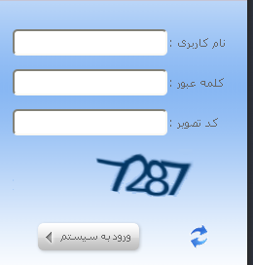

شماره دانشجويي

كد ملي

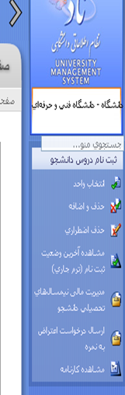

انجام انتخاب واحد (در بازه انتخاب واحد فقط فعال مي شود)

انجام حذف و اضافه (در بازه انتخاب واحد فقط فعال مي شود)

مشاهده دروس انتخاب شده ترم جاري

مشاهده وضعيت مالي ( شهريه )

اعتراض به نمرات پايان ترم (فقط دروس كتبي ) (در بازه امتحانات فقط فعال مي شود)

مشاهده كارنامه كلي